|  |
| --- |
| МИНОБРНАУКИ РОССИИ |
| Федеральное государственное бюджетное образовательное учреждение высшего образования **«МИРЭА − Российский технологический университет»**  **РТУ МИРЭА** |

**Институт информационных технологий (ИИТ)**

**Кафедра практической и прикладной информатики (ППИ)**

**ОТЧЕТ ПО ПРАКТИЧЕСКОЙ РАБОТЕ**

по дисциплине «Моделирование бизнес-процессов»

**Практическое занятие № 3**

|  |  |  |  |
| --- | --- | --- | --- |
| Студент группы ИНБО-01-17 | *ИКБО-20-19, Анваржонов Ж Т* | (подпись) | |
| Преподаватель | *Ростислав Александрович Исаев* | (подпись) | |
| Отчет представлен | «_18__» сентября 2021 г. | |  | |

Москва 2021 г.

**Цель занятия:** применив критический анализ информации выявить семантические и логические ошибки в построении функциональной диаграммы.

**Постановка задачи:** Выявить ошибки, допущенные при построении функциональной диаграммы процесса, представленного на рисунках

**Результат работы:**

Ниже приведена диаграмма деятельности отдела продаж до изменения ошибок и после:

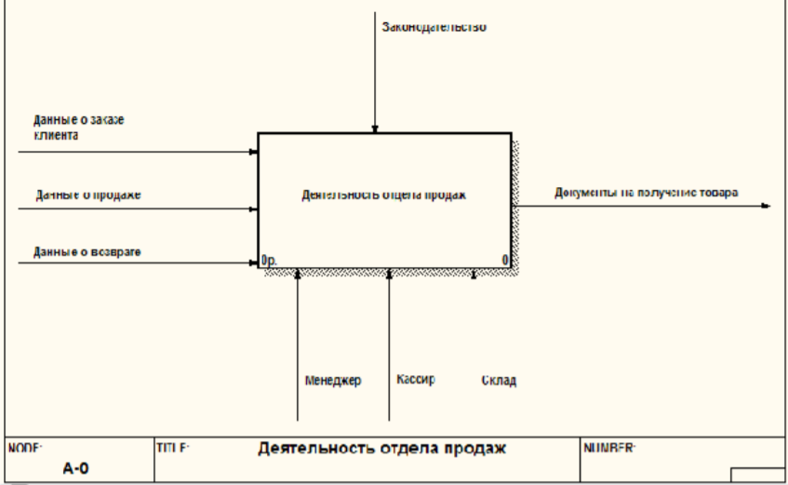

Рисунок 1. Диаграмма до изменения

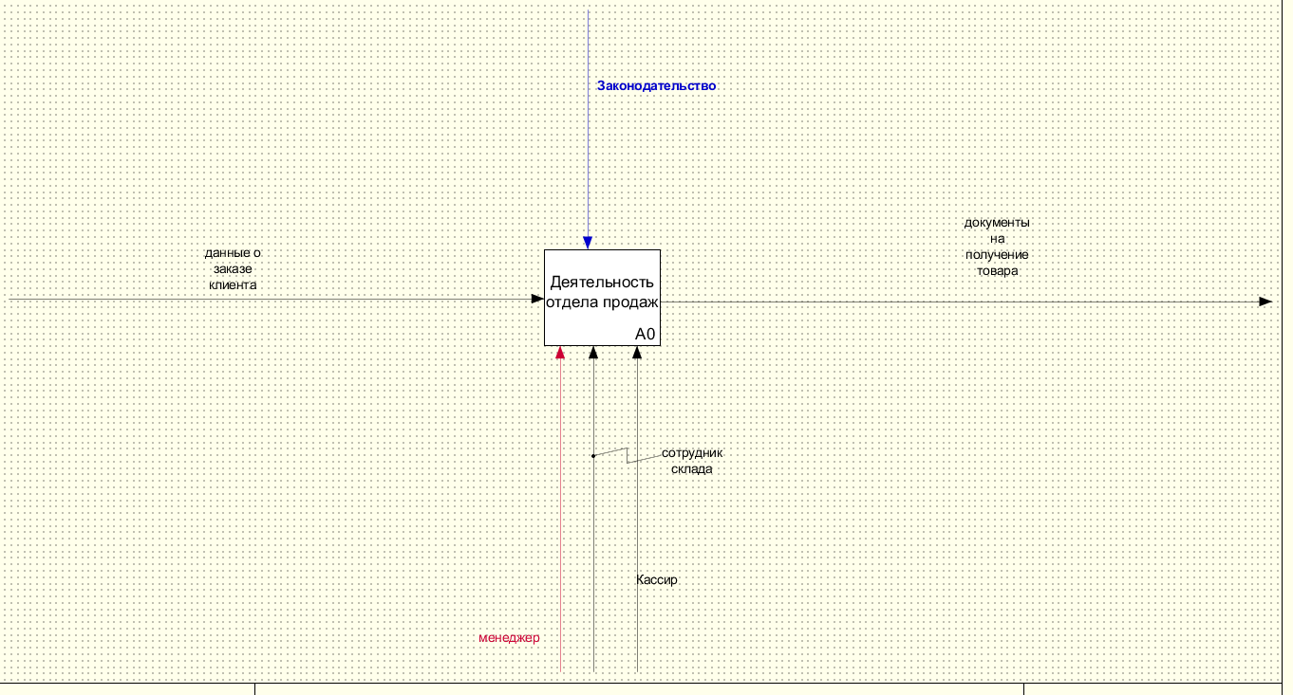

Рисунок 2. Диаграмма после изменения

В итоге:

* Убрали из входных данных «Данные о продаже» и «Данные о возврате», потому что на вход никак не могут прийти данные о продаже – эти данные будут известны после консультации о продаже товара клиенту, то же самое и с возвратом товара.
* Изменели на входных данных управления передачу стрелки «Склад» на «сотрудник склада», потому что сам склад не может управлять отправкой товара клиенту

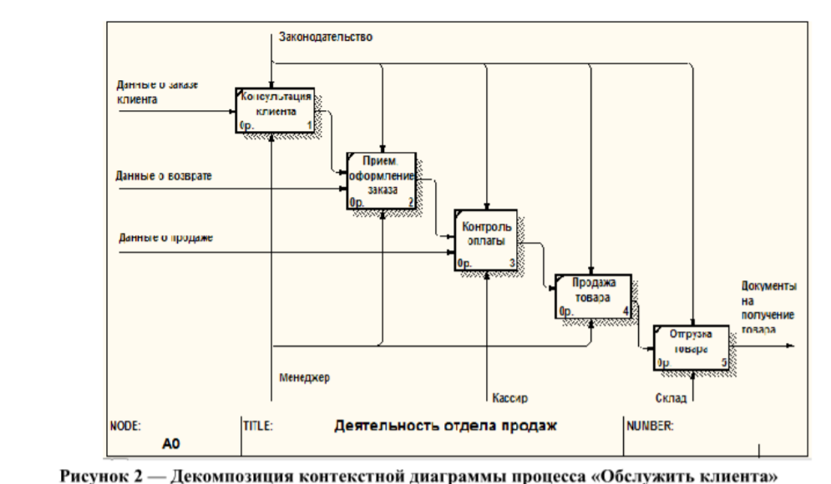

Измененная декомпозиция диаграммы:

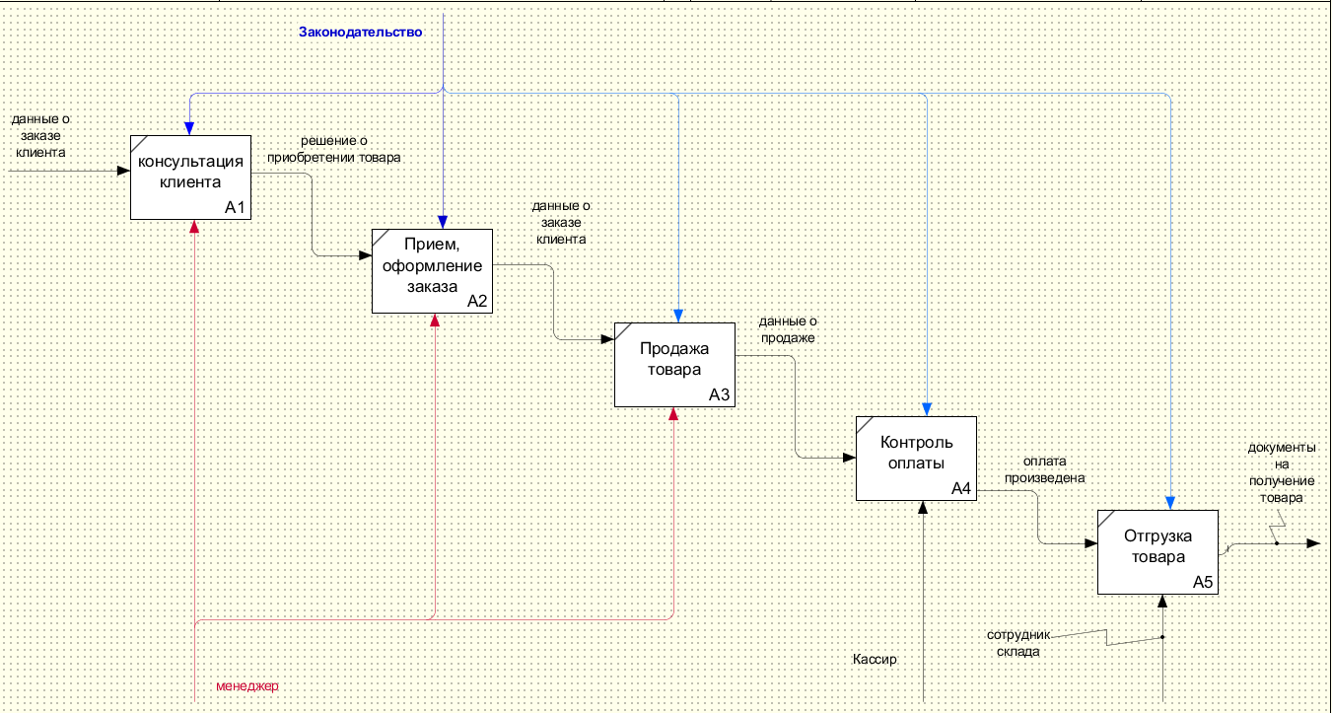

Рисунок 4. Измененная декомпозиция диаграммы:

В итоге:

- Добавили логику выходных данных каждого функционального блока, чего не было до этого

- Поменяли местами функциональные диаграммы «Контроль оплаты» и «Продажа товара», потому что сначала производится Продажа товара, а потом уже контроль оплаты кассиром.

**Список использованных источников и литературы:**

1. Лекции Моделирование бизнес процессов
2. Видеолекции Моделирование бизнес процессов –https://www.youtube.com/playlist?list=PLeUftlorocu6Xq4Vz9qpTzJHyOo-ggsVU